Template fase 1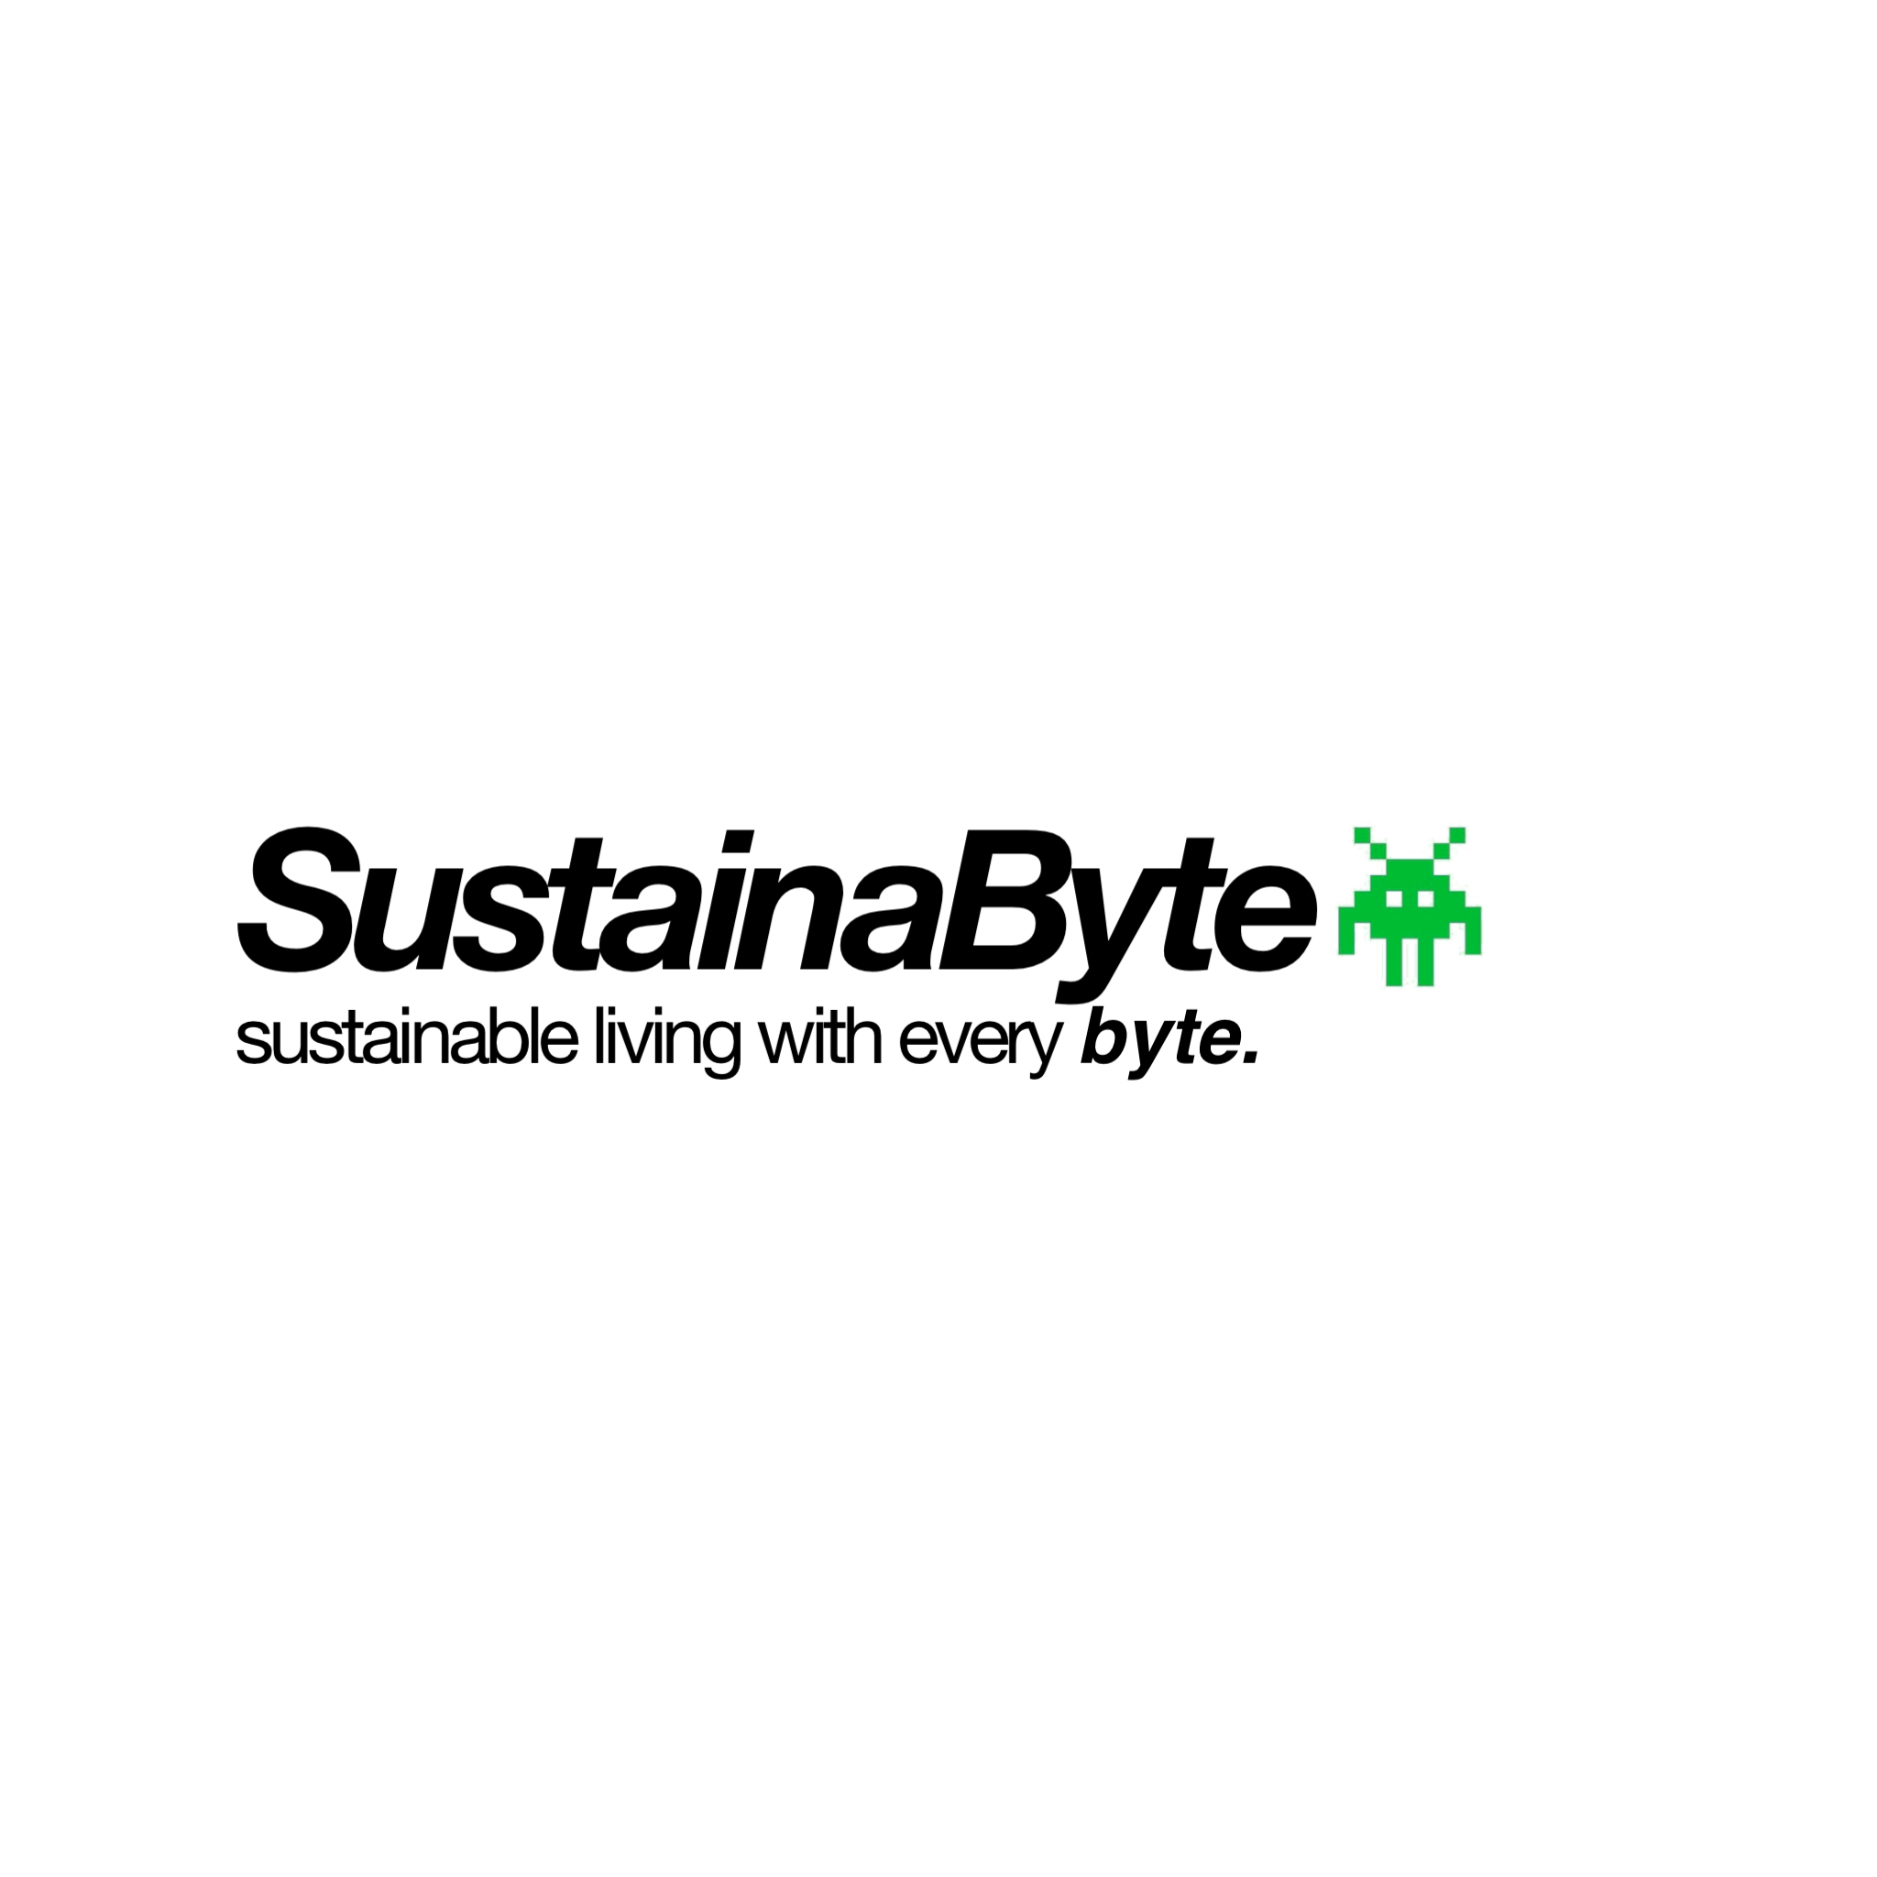

Groepsproduct

|  |  |
| --- | --- |
| **Klas:** | **2** |
| **Groepsnr.:** | **4** |
| **Coach:** | **Bas van Zon** |
| **Studenten (naam, studentnr.)** |  |
|  | **Danish Choudhry 23102039** |
|  | **Yasir Kadhim 23095997** |
|  | **Jurgen Ploegmakers 23135875** |
|  | **Joeri Russel 23108045** |
|  | **Oemar Tewari 23100745** |
|  | **Jay Bhageloe 22072039** |
| **Datum:** | **14-9-2023** |

**1. The Challenge (400 - 500 woorden)**

1.1 **De SDG die jullie hebben uitgekozen. Danish**

-Waarom spreekt deze SDG jullie aan?

- Wat weten jullie al over deze SDG?

-Wat hopen jullie te bereiken door aan deze SDG te werken?

1.2 **De oplossing die jullie hebben bedacht (ca. 300 woorden). Oemar**

- Hoe werkt het ongeveer?

- Welk probleem lost het op?

- Hoe ga je het implementeren?

- Welke embedded onderdelen heb je nodig om de oplossing werkend te krijgen (microbit, sensoren, welke sensoren?)

**1.1**

We hebben gekozen voor de tweede SDG: Het tegengaan van honger en hoe we dit op een duurzame manier kunnen doen. Deze SDG speelt een grote rol in de maatschappij. Voor bepaalde redenen zoals armoede leiden mensen al een lange tijd honger. Het is echt een maatschappelijk probleem geworden. Zo ontstaan er groeiachterstanden bij ondervoede kinderen en kunnen zwangere vrouwen geen gezonde kinderen baren als gevolg van malnutritie. Wij vinden het dan ook niet meer dan logisch om voor deze SDG te kiezen. We vergeleken het met onze situatie; De gemiddelde nederlander kan eten, drinken en gezond leven. Helaas is dat niet bij iedereen het geval en komt het veel bij arme gezinnen voor dat er onvoldoende eten in huis is om aan de nutritie waarden te voldoen. Terwijl er in Nederland niet word nagedacht over hoe we duurzaam produceren en omgaan met voedsel. Oneerlijk is een understatement, zou men kunnen zeggen. Wij willen ons inzetten voor een betere en eerlijke samenleving met oog op duurzame ontwikkelingen, en wij vinden dat SDG 2 goed aansluit op onze ambities.

We weten van de SDG dat er doelen gesteld zijn tot maximaal 2030 om de honger tegen te gaan. In Nederland is armoede niet zo'n grote probleem vergeleken met andere landen, vandaar dat de nadruk hier meer ligt op duurzaamheid en voedselverspilling tegengaan. Alle doelen zijn uitgewerkt op de website van SDG Nederland.  
Tegen 2030 is het doel dat er geen enkel iemand, in het bijzonder armere mensen en mensen in kwetsbare situaties, geen honger leiden. Ook het tegengaan van malnutritie bij kleine kinderen, zwangere vrouwen, adolescente meisjes en ouderen die er behoeften aan hebben. Dit is een maatregel tegen groeiachterstanden.

De landbouw is een onmisbare leverancier van voedsel, daarom is het doel om tegen 2030 de landbouwproductie te verdubbelen en de inkomens van kleinschalige landbouwproducenten te verdubbelen.

Het verhogen van de landbouwproductie mag echter niet ten koste gaan van het milieu. Duurzaamheid is een integraal onderdeel van SDG 2. Het is belangrijk om landbouwpraktijken te bevorderen die de natuurlijke hulpbronnen beschermen, de biodiversiteit behouden en de klimaatverandering aanpakken. Dit kan onder meer worden bereikt door de overgang naar duurzame landbouwmethoden zoals biologische landbouw, agroforestry en precisielandbouw.

Wij hopen bij te dragen aan een duurzamere samenleving en innovatieve oplossingen te vinden voor maatschappelijke vraagstukken, om zo mensen bewust te maken van voedselverspilling. Dit willen we bereiken door het ontwikkelen van een applicatie (technologie), om zo een maatschappelijke bijdrage te leveren, namelijk mensen bewust maken van milieu en voedselverspilling.

**1.2**

Wij hebben ervoor gekozen om een oplossing te bedenken om voedselverspilling tegen te gaan door gebruik te maken van vervaldatums. Met behulp van een camera en een microbit willen we een scanner ontwikkelen die in staat is de barcode van een product te scannen en de vervaldatum ervan te registreren. Ons doel is om deze scanner zo te ontwerpen dat deze een waarschuwing geeft wanneer het product bijna zijn vervaldatum bereikt. Deze scanners kunnen worden bevestigd aan koelkasten en helpen bij het verminderen van voedselverspilling. De scanner scant de barcode van het product en stuurt deze informatie naar een centrale database.

In deze database kunnen we de vervaldatum van het product opslaan.

Ons plan is om de microbit zo te programmeren dat het een signaal geeft wanneer het product bijna is verlopen. Op deze manier kan de consument het product nog gebruiken voordat het vervalt en hoeft het product niet te worden weggegooid. Door deze innovatieve aanpak streven we naar een meer efficiënt gebruik van voedsel en het verminderen van verspilling, wat bijdraagt aan een duurzamere samenleving.

**2. Ingevuld BMC Yasir en Joeri**  
Werk het business model canvas (BMC) uit van jullie start-up. Maak het zo compleet mogelijk, je krijgt tijdens het assessment vragen over de samenhang van de verschillende onderdelen. Gebruik de sheets van de hoorcolleges!

Je mag in je verslag een foto invoegen van een BMC dat jullie met de hand hebben ingevuld of een digitaal BMC, Zorg wel dat een foto leesbaar is!

.

**3. Toelichting BMC Yasir en Joeri**

Geef voor ieder vakje een toelichting. Wat wordt bedoeld met de opmerkingen in het BMC, welke aanvullende informatie heb je gevonden? Zo kun je bijvoorbeeld namen van leveranciers noemen of voorbeelden van verdienmodellen. Zorg dat je ook eventuele subonderdelen van een vakje noemt.

Key partners: Om te beginnen hebben wij onze belangrijke keypartner BCC. Wij gebruiken BCC als keypartner omdat wij hiervan onze microbit hebben. Dit is belangrijk omdat het onze hardware is. Daarnaast maken we gebruik van alle supermarkten omdat we de houdbaarheids datum weten via de barcoden. Google en Apple gebruiken we zodat we onze app kunnen lanceren op de App store en de Google play store. Media markt gebruiken wij omdat we daarin ons product kunnen verkopen.

Key activities: Onze belangrijke activiteiten zit m vooral in marketing. Mensen moeten weten dat we bestaan om ons product te kunnen kopen. Dus we gaan erg veel reclame maken. Voor de rest moeten we de app goed up to date houden zodat hij altijd voor iedereen bruikbaar is.

Key resources: Wij maken gebruik van de microbit en IntelliJ. Op IntelliJ ontwikkelen wij onze software, en dat gebruiken we weer op onze hardware (de microbit).

Cost structure: Onze kosten gaan vooral zitten in reclame maken en onze app ontwikkelen. De app ontwikkelen gaat natuurlijk geld kosten. Om daar advertenties in te zetten gaat ook nog geld kosten. Daarnaast moeten we de website maken.

Value proposition: Wij gaan vooral tegen voedselverspilling, en wij zijn vooral voor milliebewustheid. Dat zijn onze grootste doelen met ons product en dat is wat wij willen bereiken. Wij bieden hierom ook de gratis app aan.

Customer relations: Wij proberen door middel van reclames en social media klanten aan te trekken om ons product te kopen.

Market en customers: Sustainabyte is voor iedereen: ouderen, gezinnen en studenten. Het is ook voor mensen die geen voedsel willen verspillen en milieu bewust bezig zijn.

Channels: Om onze relaties met de klant te behouden gebruiken wij social media om reclame te maken en in de app gebruiken we ook ook bijvoorbeeld bonus acties zodat de klant ons product wilt blijven gebruiken.

Revenue streams: Onze partenerships met winkels levert ons geld op. Ook hebben wij een betaald abbonoment wat sustainabyte premium heet daarmee kan je de reclames weghalen in de app. Als je geen stunainabyte premium hebt dan zijn er reclames waarmee wij geld verdienen.

**4. Kwalitatief security-assessment (beschrijf minimaal 8 assets) Jurgen en Jay**

4.1: Belangrijkste assets en de afhankelijkheden op de verschillende lagen van de organisatiearchitectuur *(mens, bedrijfsprocessen, data, info en applicatie en infrastructuur).*

*4.2:* Mogelijke bedreigingen, kwetsbaarheden, gevolgen, betrouwbaarheidseisen en de concrete maatregelen.

*Maak het zo compleet mogelijk, je krijgt tijdens het assessment vragen over de samenhang van de verschillende onderdelen. Gebruik de sheets van de hoorcolleges!*

Er zijn verschillende organisatie-architectuurlagen waarop assets kwetsbaar zijn voor bedreigingen. De assets zijn in te delen in de lagen *mens*, *bedrijfsprocessen*, *infrastructuur* en *data, info en applicatie*.

Bij het technische team, bestaande uit 6 personen, is er risico van ziekte, afwezigheid en onvoldoende kennis. Dit kan leiden tot technische uitdagingen en mogelijke kwaliteitsproblemen, wat weer kan leiden tot vertragingen en dus slechtere verkoopcijfers.

Daarnaast bestaat het risico dat het verkoop- en marketingteam beperkte kennis heeft van de doelmarkt en de concurrenten. Dit kan de groei van het bedrijf belemmeren. Het is belangrijk om een goede marketingstrategie aan te houden. Daarom is het van belang dat het team regelmatig bijgeschoold wordt om de eerder genoemde bedreigingen te voorkomen.

Wat betreft de bedrijfsprocessen kan het productieproces beïnvloed worden door technische storingen. Dit kan gebeuren doordat onderhoudsprocedures niet goed worden uitgevoerd, waardoor machines en producten vatbaarder worden voor storingen. De maatregel hiervoor is dus voldoende onderhoud om dit te voorkomen.

Bovendien bestaat het risico van phishing en cyberaanvallen. Gegevens van klanten die zij hebben ingevuld bij de orderverwerking kunnen in de verkeerde handen terechtkomen doordat klanten bijvoorbeeld misleid worden door nagemaakte websites. Om een cyberaanval te voorkomen moet de beveiliging in orde zijn; het bedrijf moet gebruik maken van up-to-date software, een firewall, multi-factor authenticatie en sterke wachtwoorden. [1]

Gebruik voor de antwoorden op deze vragen de volgende tabel. Je ziet hierin twee voorbeelden weergegeven, haal die er eerst uit.

|  |  |  |  |  |  |  |
| --- | --- | --- | --- | --- | --- | --- |
| **Organisatie-architectuurlaag** | **Asset** | **Bedreiging** | **Kwetsbaarheid** | **Impact** | **BIV factor** | **Maatregel** |
| Mens | Technische team (6 pers.) | Ziekte, afwezigheid, onvoldoende kennis | Het team kan moeite hebben om technische uitdagingen aan te pakken, wat kan leiden tot vertragingen en kwaliteitsproblemen. | Ziekte, afwezigheid en onvoldoende kennis kunnen leiden tot vertragingen. Vertragingen kunnen leiden tot slechtere verkoopcijfers. | Beschikbaarheid | Voldoende scholing van medewerkers om kennis bij te spijkeren |
| Mens | Verkoop- en marketingteam | Beperkte kennis van de doelmarkt en concurrenten. | Het team kan moeite hebben om de juiste doelgroep te bereiken en effectieve marketingstrategieën te ontwikkelen. | Minder succesvolle verkoop- en marketinginspanningen kunnen de omzet en groei van de startup belemmeren. | Beschikbaarheid | Voldoende scholing van medewerkers om kennis bij te spijkeren |
| Bedrijfsprocessen | Productieproces | Technische storingen | Onderhoudsprocesures zijn niet goed uitgevoerd. | Machines of producten worden kwetsbaar voor storingen | Beschikbaarheid | Voldoende onderhoud |
| Bedrijfsprocessen | Orderverwerking | Phishing, cyber-aanvallen | Klanten kunnen onbedoeld schadelijke e-mails openen of op een phishingwebsite komen die nagemaakt is naar de startup | Klantgegevens die worden ingevoerd bij de orderverwerking kunnen in de verkeerde handen komen | Vertrouwelijkheid | Meer bewustwording onder klanten van de website en contactgegevens van het bedrijf  Beter beveiliging: MFA, up-to-datesoftware, firewall |
|  |  |  |  |  |  |  |
| Infrastructuur | Dataserver | Uitval door elektriciteit uitval | Elektriciteit uitval, kortsluiting | Onderbreking van Service. | Beschikbaarheid | Backup-noodstroomvoorzieningen |
| Infrastructuur |  |  |  |  |  |  |
| Data, info en applicatie | Klantgegevens | Datalek | Onvoldoende Beveiliging | Verlies van klantvertrouwen en data | Beschikbaarheid | Encryptie voor data |
| Data, info en applicatie | App | Aanval op de app | Teveel gebruikers niet genoeg capaciteit voor High Traffic | App werkt niet, vermindering productiviteit | Integriteit | Genoeg server capaciteit voor al onze klanten. |

4.3: Wet- en regelgeving op het gebied van informatiebeveiliging die van toepassing is. Benoem tenminste één wet of regelgeving en licht deze toe in de context van the challenge.

De "Verklaring van Rome inzake Wereldvoedselzekerheid" van 1996 is een belangrijke overeenkomst die landen over de hele wereld hebben gesloten om samen te werken om honger te bestrijden. Deze overeenkomst zegt dat iedereen recht heeft op voldoende, veilig en gezond voedsel. Het moedigt ook aan om voedsel op een manier te verbouwen die goed is voor onze planeet, zodat er altijd genoeg voedsel kan zijn voor iedereen, nu en in de toekomst. Het benadrukt ook dat als er mensen zijn die dringend honger hebben, we hen moeten helpen door voedselhulp te sturen. Maar het zegt ook dat we de diepere problemen van honger moeten aanpakken, niet alleen voedsel geven.(https://www.fao.org/3/w3613e/w3613e00.htm )

De ICESCR. De ICESCR ookwel de International Covenant on Economic Social and Cultural Rights is een

Verdrag tussen bijna alle landen wat praat over verschillende rechten die een persoon heeft. Dit verdrag erkent het recht van iedereen op een adequate levensstandaard, inclusief voldoende voedsel. De ondertekenende landen zijn verplicht om stappen te ondernemen om de toegang tot voldoende, veilig en voedzaam voedsel te waarborgen voor hun burgers.

WBP: Wet beschrerming persoongegevens. De Wbp legde regels vast voor het verzamelen, opslaan, gebruiken en delen van persoonlijke gegevens. Organisaties moesten duidelijk aangeven waarom ze gegevens verzamelden en ervoor zorgen dat dit gerechtvaardigd was. De wet vereiste dat organisaties passende technische en organisatorische maatregelen namen om persoonsgegevens te beschermen tegen ongeoorloofde toegang, verlies of diefstal. De Wbp bevatte ook bepalingen met betrekking tot de melding van datalekken. Als er een datalek plaatsvond dat waarschijnlijk een risico vormde voor de rechten en vrijheden van betrokken personen, moest dit aan de Autoriteit Persoonsgegevens en aan de betrokkenen worden gemeld.

WBNI: De Wet beveiliging netwerk- en informatiesystemen (Wbni) is gericht op het versterken van de cybersecurity in Nederland.

De Wbni is van toepassing op aanbieders van essentiële diensten, zoals energie, water, financiële diensten en digitale infrastructuur. Deze aanbieders moeten passende maatregelen nemen om de beveiliging van hun netwerk- en informatiesystemen te waarborgen. Naast essentiële diensten zijn digitale dienstverleners, zoals online marktplaatsen, online zoekmachines en clouddiensten, ook onderworpen aan de Wbni. Ze moeten vergelijkbare beveiligingsmaatregelen treffen. De Wbni verplicht aanbieders van essentiële diensten en digitale dienstverleners om ernstige incidenten met betrekking tot hun netwerk- en informatiesystemen te melden aan het Nationaal Cyber Security Centrum (NCSC) en, in sommige gevallen, aan de Autoriteit Consument en Markt (ACM).

De Algemene Verordening Gegevensbescherming (AVG) is de nieuwe Europese privacywet. Deze wet sluit beter aan op het digitale tijdperk waarin we leven. De wet zorgt ervoor dat organisaties veiliger omgaan met gegevens van personen. Dit sluit grotendeels aan met het concept van de Challenge, aangezien wij met databases gaan werken en dus veel verantwoordelijkheden hebben met het beschermen van gegevens van onze klanten. Niet alleen heeft de AVG te maken met databases, ook alle vormen van gegevensverwerking, inclusief het verzamelen, opslaan, delen en verwerken van persoonlijke gegevens, zowel in digitale als papieren vorm. Organisaties moeten de AVG serieus nemen en ervoor zorgen dat ze passende maatregelen nemen om persoonlijke gegevens te beschermen en aan de vereisten van de wet te voldoen om boetes en juridische gevolgen te voorkomen.

**Bijlage: Bronvermelding**

SDG Nederland. (2022, 13 juni). *2 Geen honger - SDG Nederland*. <https://www.sdgnederland.nl/SDG/2-geen-honger/>

Van Houten, P., Spruit, M. E. M., & Wolters, K. (2019). *Informatiebeveiliging onder controle, vierde editie.*

*4 things you can do to keep yourself Cyber safe | CISA*. (2022, 18 december). Cybersecurity and Infrastructure Security Agency CISA. <https://www.cisa.gov/news-events/news/4-things-you-can-do-keep-yourself-cyber-safe>

*Privacywetgeving*. (z.d.). Autoriteit Persoonsgegevens. <https://www.autoriteitpersoonsgegevens.nl/themas/basis-avg/privacy-en-persoonsgegevens/privacywetgeving#:~:text=De%20belangrijkste%20regels%20voor%20de,geldt%20in%20de%20hele%20EU>.

Ministerie van Algemene Zaken. (2023, 24 april). *Privacyregels beschermen persoonsgegevens*. Privacy en persoonsgegevens | Rijksoverheid.nl. <https://www.rijksoverheid.nl/onderwerpen/privacy-en-persoonsgegevens/privacyregels-beschermen-persoonsgegevens#:~:text=De%20Algemene%20Verordening%20Gegevensbescherming%20(AVG,u%20daarover%20goed%20te%20informeren>.

1. *4 things you can do to keep yourself Cyber safe | CISA*. (2022, 18 december). Cybersecurity and Infrastructure Security Agency CISA. https://www.cisa.gov/news-events/news/4-things-you-can-do-keep-yourself-cyber-safe